МУНИЦИПАЛЬНОЕ БЮДЖЕТНОЕ ДОШКОЛЬНОЕ ОБРАЗОВАТЕЛЬНОЕ УЧРЕЖДЕНИЕ
«ДЕТСКИЙ САД КОМБИНИРОВАННОГО ВИДА «ТЕРЕМОК»

Конспект непосредственной образовательной деятельности
по реализации образовательной области
«Познавательное развитие»
для детей старшей группы
с использованием ИКТ

Тема. Весна. Первые весенние цветы

Воспитатель:
Т.Г. Ульянова

Март, 2022г.
Цель: способствовать систематизации знаний детей о сезонных изменениях в природе.
Задачи: уточнить и систематизировать знания детей о характерных признаках весны (увеличивается день, сильнее греет солнце, тает снег, появляются насекомые, возвращаются птицы, зацветают цветы). Познакомить с первыми весенними цветами. Вызвать эстетические переживания от весеннего пробуждения природы, Способствовать развитию связной речи, творческого воображения, воспитанию любви и бережного отношения к природе.
Оборудование: электронное приложение к занятию «Весна», цветные карандаши.
Интеграция образовательных областей:
Познавательное развитие
Социально-коммуникативное развитие

Ход занятия:
Воспитатель. Ребята, послушайте стихотворение.
Воспитатель читает стихотворение.
На дворе звенит капель,
По полям бегут ручьи.
На дорогах лужи,
Скоро выйдут муравьи,
После зимней стужи.
О каком времени года говорится в стихотворении?
Ответ: О весне.

Какими стали дни весной?
Как светит солнце?
Какие птицы прилетают весной?
А почему они вернулись к нам?
Как изменилась жизнь диких животных с наступлением весны?
(показывает слайд)
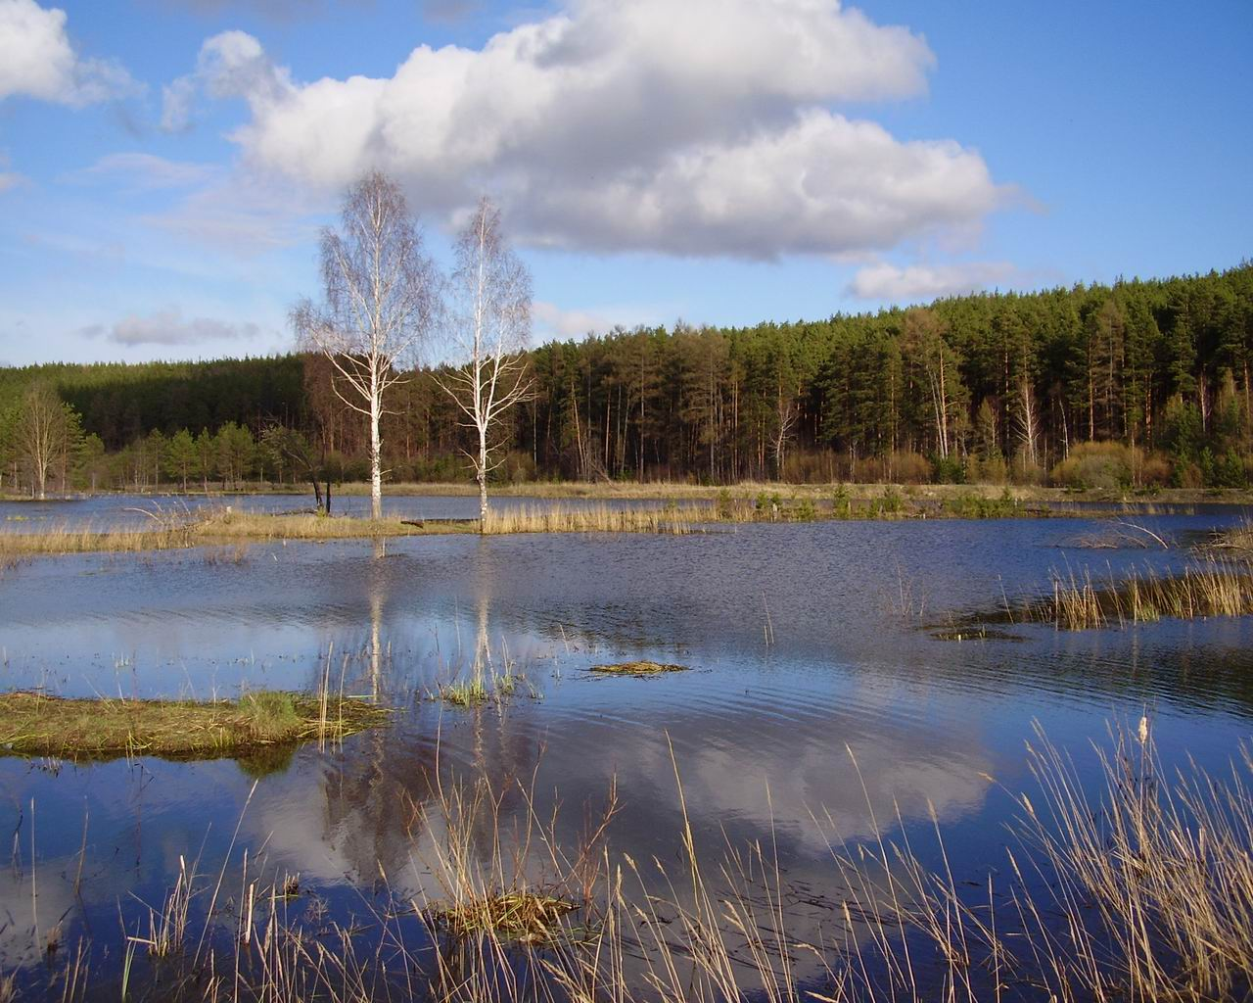

Просмотр видео «Пробуждение природы»

Весной солнце светит ярко, дни становятся длиннее, а ночи короче. От весеннего тепла растаял снег, оттаяла почва. Маленькими ручейками и бурными потоками сбежала талая вода. Она напоила почву и вместе с весенним теплом разбудила растения от долгого зимнего сна. Изменилась и жизнь животных. Все звери сменили тёплую и пушистую шерсть на более редкую, а некоторые изменили окраску.
Кто?
Ответы детей.
Показ слайдов.

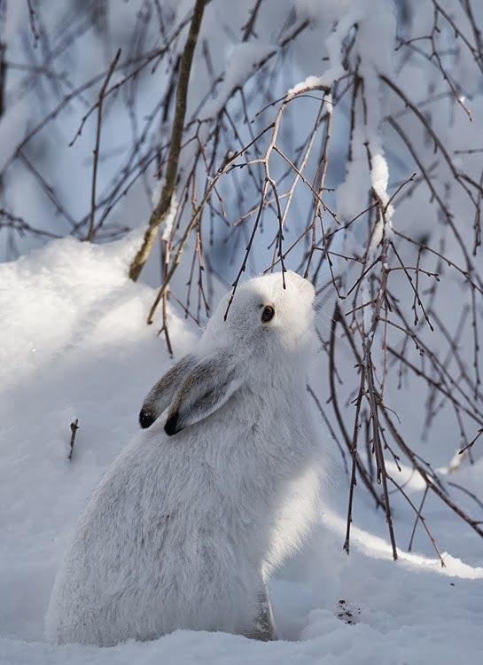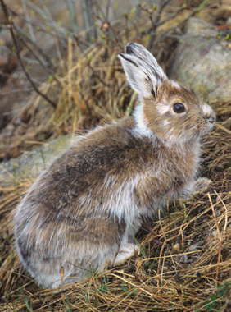

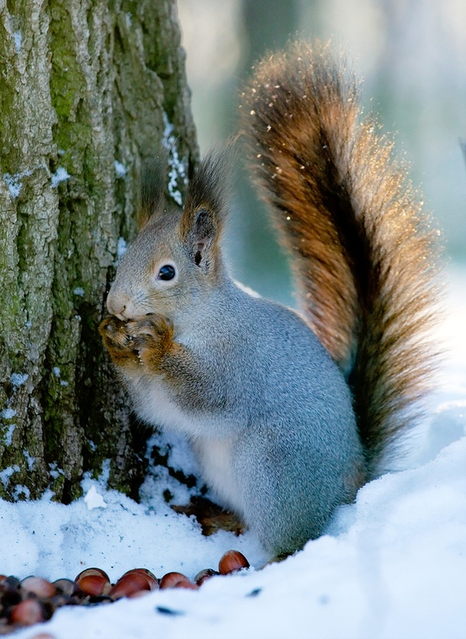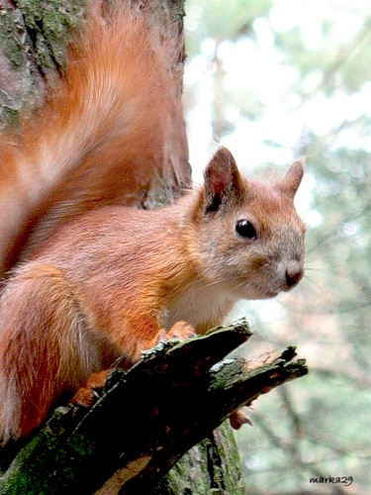
Воспитатель. Заяц меняет шерсть на серую, а белка на рыжую. Из тёплых стран вернулись птицы и сразу принялись за постройку и ремонт гнёзд.
Подвижная игра «Весна».
Солнышко, солнышко, (дети идут по кругу, взявшись за руки)
Золотое донышко.
Гори, гори ясно,
Чтобы не погасло.
Побежал в саду ручей, (бегут по кругу)
Прилетело сто грачей, («летят» по кругу)
А сугробы тают, тают, (медленно приседают)
А цветочки подрастают. (тянутся на цыпочках, руки вверх)

Воспитатель: Ребята, посмотрите! А вот и цветочки выросли.
- А знаете ли вы, какие первые весенние цветы появляются?
(Ответы детей)
Воспитатель. Это мать-и-мачеха, подснежник, перелеска

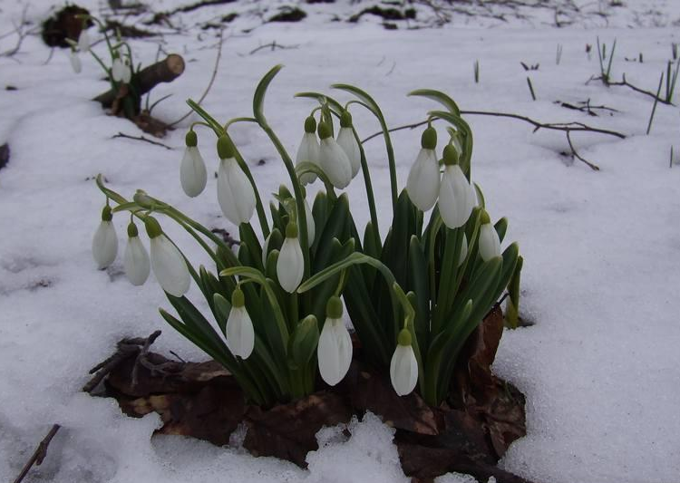
Послушайте стихотворение о подснежнике. (Ульяна читает стихотворение)
Самый первый
Самый тонкий
Есть цветок с названьем нежным
Как привет капели звонкой,
Называется подснежник.
Подснежник – это первый вестник весны. Если увидите подснежник в лесу, не срывайте его. Он занесён в красную книгу. Это редкое и охраняемое растение.
А теперь послушайте стихотворение про мать-и-мачеху. (Даша читает стихотворение)
Золотые лепестки, хрупкий стебелёк,
Распустился у реки солнечный цветок.
Только тучка набежала, сжались лепесточки
На зелёных стебельках – круглые комочки.
(показывает слайд)
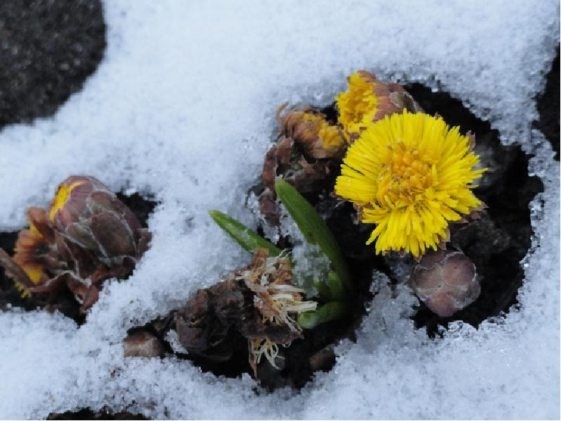
Воспитатель. А вы видели эти цветы у нас в городе?
(Ответы детей)
Воспитатель. Да, конечно. Весной их очень много появляется на проталинках. Цветки мать-и-мачехи похожи на солнышко – жёлтые. Они радуют глаза людей весной своими цветками. Лишь прогоняет первые лучи весеннего солнышка снег, вылезают из земли короткие и толстенькие стебли, первыми появляются не листья, а цветы.
Ранней весной появляется перелеска (слайд)
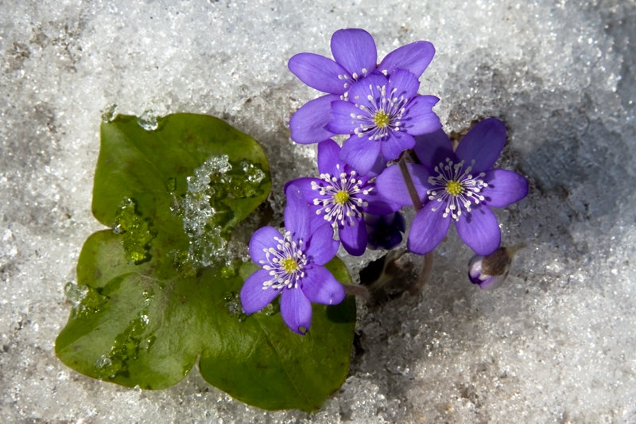

Воспитатель: Молодцы, все цветы вы знаете.

Пальчиковая гимнастика «Весенний цветок»
Вырос Высокий цветок на поляне. (показать руками цветок)
Утром весенним раскрыл лепестки. (развести пальцы рук)
Всем лепесткам красоту и питанье (движение пальцами вместе, врозь)
Дружно дают под землей корешки. (ладони вниз, тыльной стороной
друг к другу, пальцы развести)
Упражнение «Подснежник»
Цель: развитие мелкой моторики рук, диалогической речи.
Воспитатель раздаёт листы с нарисованным подснежником, цветные карандаши.
- Ребята, посмотрите на рисунок, какой цветок изображён на нём?
Ответы детей:
Воспитатель. Сейчас вы раскрасите его и рядом нарисуете ещё один такой же подснежник.
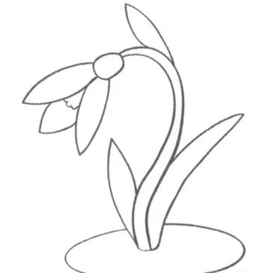

Игра «Что лишнее?»
(показывает слайд)
Цель: развитие зрительного восприятия и внимания, мышления, диалогической речи.
Воспитатель. А теперь поиграем в знакомую вам игру «Что лишнее?»
Воспитатель показывает слайды:
- мать-и-мачеха, подснежник, кактус
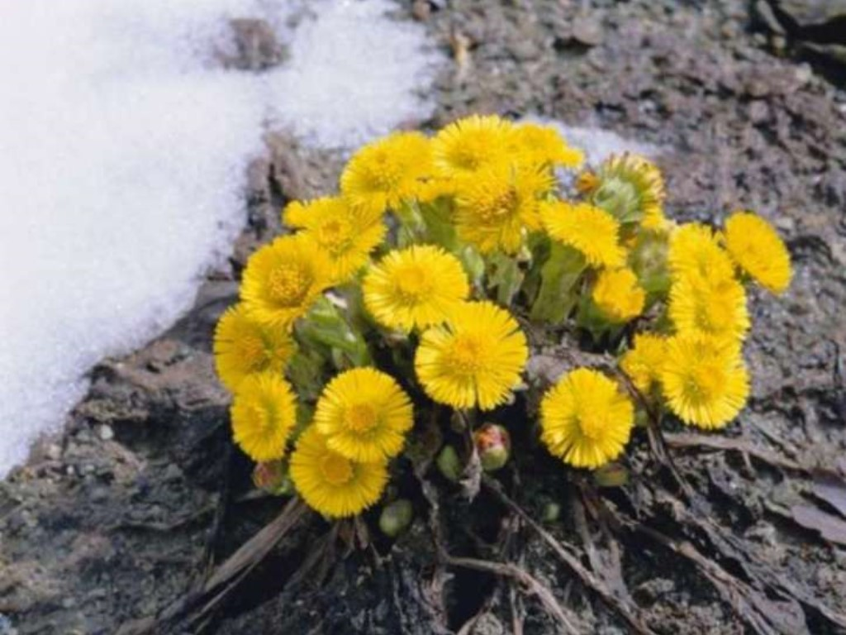
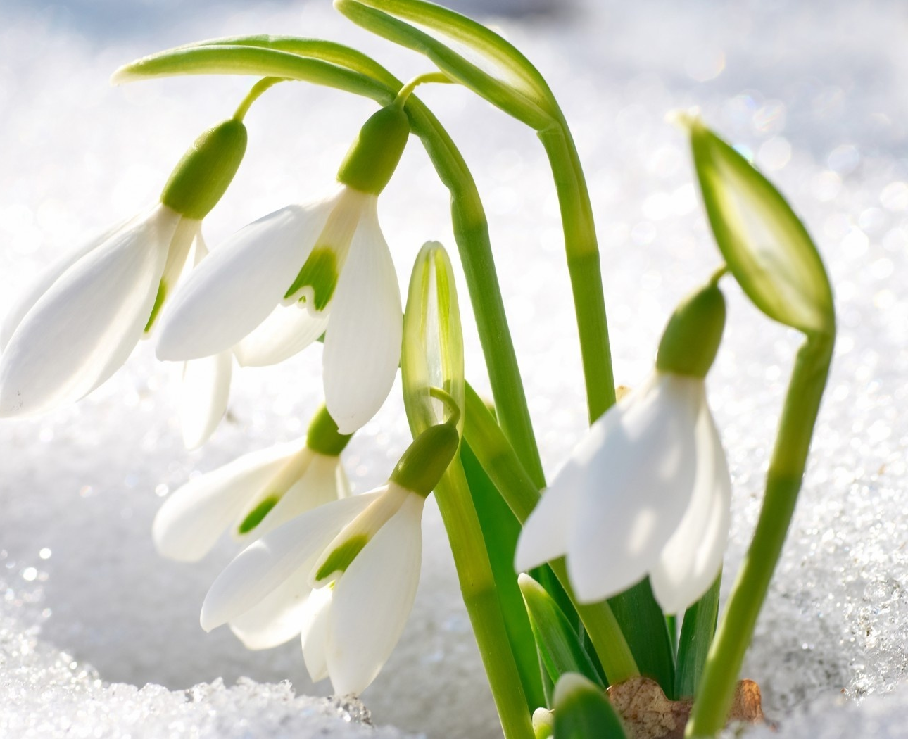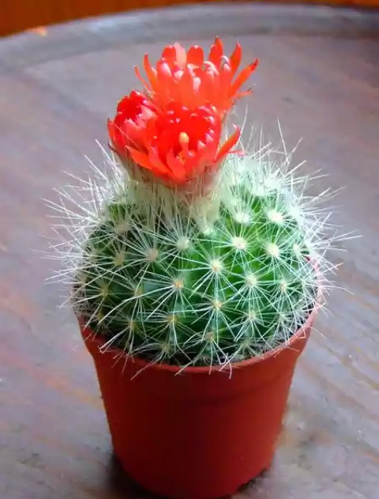

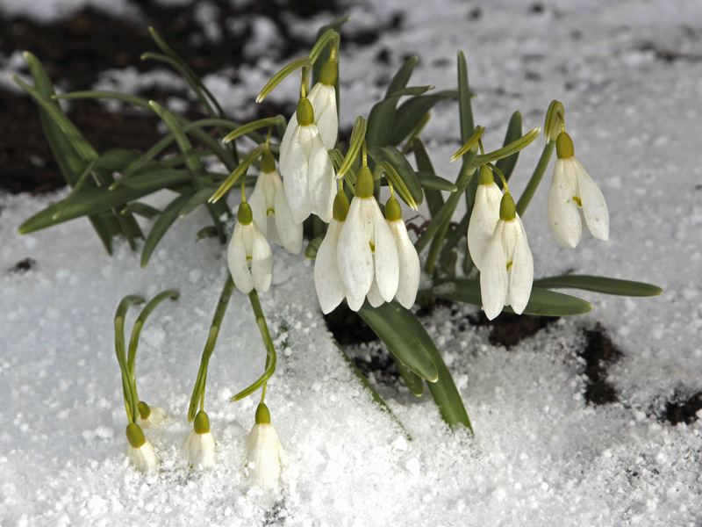
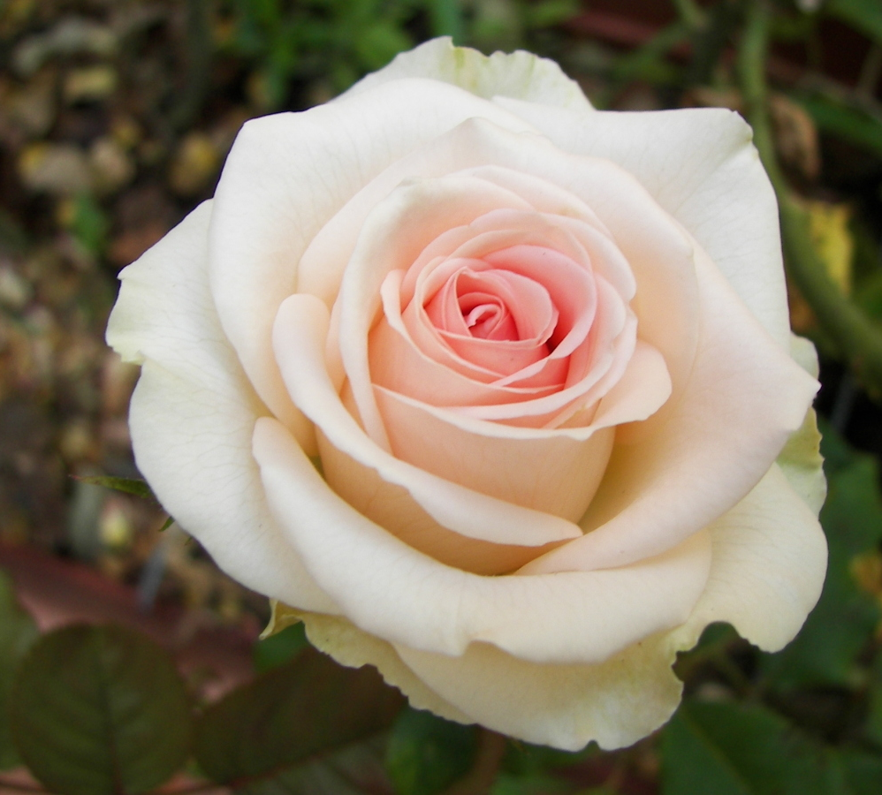
- перелеска, подснежник, роза
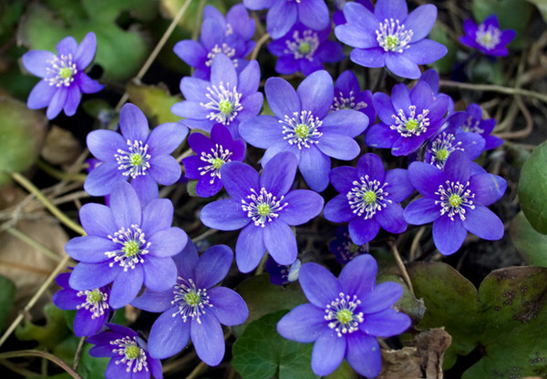
- Ребята, что тут лишнее? Как вы думаете и почему?
Дети: лишний кактус, т.к. это комнатное растение, а подснежник и мать-и-мачеха – первоцветы;
Перелеска и подснежник – первоцветы, а роза – садовый цветок.

Дидактическая игра «Собери цветок»
В конвертах разрезанные картинки первоцветов.
Дети делятся на три группы и собирают

Воспитатель: правильно, молодцы.
Первоцветы нуждаются в охране, не рвите их, берегите.

Что вам понравилось больше всего?
Что было самое трудное?
Всем спасибо, хорошо поработали, молодцы.

Давайте вместе изобразим «Поляну мать-и-мачехи».
Дети выполняют коллективную работу «Поляна мать-и-мачехи» в нетрадиционной технике. Каждый вырезает один цветочек из желтых салфеток и листочек из зеленых салфеток. Наклеивает на «полянку» ватман.

Подвижная игра «Весна».  Солнышко, солнышко, (дети идут по кругу, взявшись за руки)  Золотое донышко.  Гори, гори ясно,  Чтобы не погасло.  Побежал в саду ручей, (бегут по кругу)  Прилетело сто грачей, («летят» по кругу)  А сугробы тают, тают, (медленно приседают)  А цветочки подрастают. (тянутся на цыпочках, руки вверх) | Пальчиковая гимнастика  «Весенний цветок»  Вырос Высокий цветок на поляне. (показать руками цветок)  Утром весенним раскрыл лепестки. (развести пальцы рук)  Всем лепесткам красоту и питанье (движение пальцами вместе, врозь)  Дружно дают под землей корешки. (ладони вниз, тыльной стороной  друг к другу, пальцы развести)

